Betekenissen woordweb ‘de sportdag’

De sportdag
Een dag waarop leerlingen verschillende sporten doen

Sportief
Als je sportief bent, doe je veel aan sport en kun je goed tegen je verlies.

Fanatiek
Als je fanatiek bent, doe je iets erg enthousiast. Je hebt er alles voor over.

Het onderdeel
Een onderdeel is een stukje van iets.

Rouleren
Het om de beurt wisselen van een taak.

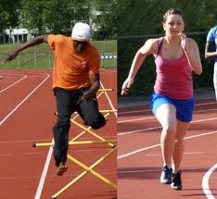
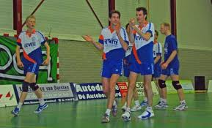
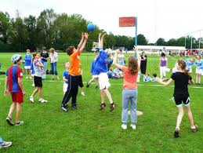
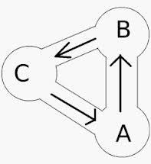
het onderdeel
sportief
fanatiek
de sportdag
rouleren

